Тақырып: Шағын жоба: Отбасылық дүкен  Topic: Mini project: Family shop |  |  | Мектеп: 49 ЖОББМ  School:
Күні: 21.12  Day: |  |  | Мұғалімнің аты-жөні: Шойтасова Г.К.  Teacher’s name:
Сынып: 9 ә  Class: |  | Қатысқандарсаны:  Number of participants: | Қатыспағандар саны:  Number of non-participants:
Сабақтың тақырыбы:  Lesson topic |  |  | Шағын жоба: Отбасылық дүкен  Mini project: Family shop
Сабақ мақсаттары  The purpose of the lesson |  | Барлық оқушылар үшін:  Шағын жобаларды қорғауда электронды кестеде деректер базасын қолдану;For all students:  Use of spreadsheet databases to protect small projects;
Көптеген оқушылар үшін:
Деректер базасын құруда объектілерді қолдану;For most students:
Use of objects in database creation;

Кейбір оқушылар үшін:
Жобаларды орындауда деректер базасын өз бетінше таңдап жұмыс жасау.
For some students:
Independent work on the database for project execution..
.
Жоспар
Plan
Сабақ кезеңдері  Stages of lessons | Жоспарланған іс-әрекет  Planned action |  |  | Қосымша ресурстар  Additional resources
Басталуы  Beginning  - мин  3 min  - мин  4 min | Амандасу. Қайырлы кун оқушылар!  Good afternoon students!  Көңіл күйлереңіз қалай?  How are you feeling?  Бүгінгі күндеріңіз қалай өтті ағылшынша бір екі сөзбен  сипаттап беріңіз.  How was your day in English in a word or two  describe.  Үй тапсырмасы.  what is homework?  We repeat the terms for the task assigned to the house using the" Clean board " method.  Үйге берілген тапсырманы бойынша терминдерді «Таза тақта» әдісімен қайталаймыз.  Database-деректер қоры  Record-жазба  Table- кесте  Area-аудан  Form-форма  Upload-жүктеу  Sort-сұрыптау  Filter-сүзгі  pivot-жиынтық кесте  chart- диаграмма  insert-кірістіру  record-жазба  guantity-саны  drop-down-ашылатын  to do list-жұмыстар тізімі  Дескриптор. Оқушылар терминдерді еске түсіреді.
Негізгі бөлім  Main part  3 мин  3 min | Оқушылар тақтадағы суреттерден не байқадыңыз?  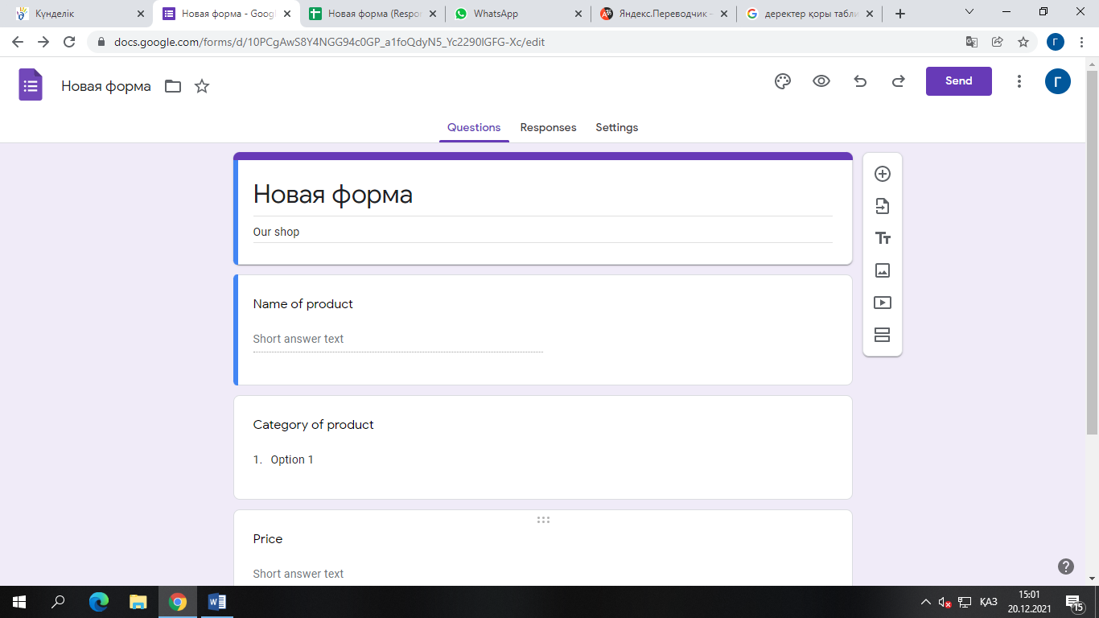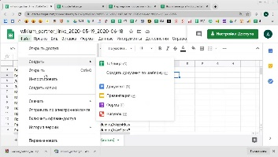  Осы уақытқа дейін танысқан гугл форма, деректер қоры, сұрыптау, сүзгі, гугл кесте осы ұығымдардың бәрін пайдаланып, праутикалық жұмыс жасаймыз.  Бұл сабақта дүкендегі тауарларды санауға мүмкіндік беретін шағын деректер қоры құрылады. Алдымен деректер қорына белгілі бір тауарлар туралы ақапарат енгізуді қамтамасыз ететін форма дайындаймыз.  In this lesson, a small database will be created that will allow you to count the goods in the store. First, we prepare a form that allows you to enter information about certain goods in the database.  «Our shop» деген атаумен форма құрыңыз.  Create a form called "Our shop".  Practice 1  Енді форманы пайдаланып, деректер қорына кемінде 5 жазба енгізіңіз  Now use the form to make at least 5 entries in the database  Practice 2  Дескриптор. Гугл таблицамен , гугл формамен жұмыс жасауды үйренеді.  Бағалау  Бағалау шкала әдісі бойынша жүреді.Бірінші болып бітірген оқушы, қалған оқушылардың тапсырмаларды орындауына байланысты бағалайды. (жасыл-өте жақсы, сары жақсы, қызыл қанағаттанарлық)  Түстер мен ұяшықтарды бояйды |  |  | Интербелсенді тақта
3 мин
3 min
- мин
5 min

Келесі тапсырма «Жұбын тап»
Қазір сіздердің көзбен жаттау қабілеттеріңізді тексереміз.
Оқулықтағы мәліметті оқиды.2 minutes is given
Ары қарай тақтада корсетілген сөздердің жұбын табыңыз.
Then find a pair of corset words on the board
Дескриптор
Деректер қоры тақырыптарын тереңірек біле түседі.

Аяқталуы  Completion  - мин  5 min | Келесі тапсырма «Жұбын тап»  Қазір сіздердің көзбен жаттау қабілеттеріңізді тексереміз.  Оқулықтағы мәліметті оқиды.2 minutes is given  Ары қарай тақтада корсетілген сөздердің жұбын табыңыз.  Then find a pair of corset words on the board  Дескриптор  Деректер қоры тақырыптарын тереңірек біле түседі | Оқулық  Textbook
Үй тапсыр- массы  Homework | Қайталау
Кері байланыс  Feedback | Бүгінгі сабақ туралы көңіл күйлерін ағылшын тілінде бір сөзбен айту.

